Окружающий мир. 3 класс

Раздел: «Мы и наше здоровье»
Урок: Проект «Школа кулинаров»
Цель проекта: создать книгу рецептов полезных салатов от 3 «В» класса.
Форма работы: индивидуально
Задачи:
- узнать, какие продукты полезны для полноценного роста и развития подростка;
- разработать рецепт малокалорийного салата.

Этапы работы:
1. Найти вкусные и полезные продукты.
2. Выявить «вредную» пищу.
3. Записать свой салат.
4. Сделать вывод – питаться надо правильно.

Способ оформления результатов:
«Книга рецептов полезных салатов от 3 «В» класса»
- Название салата
- Ингредиенты
- Способ приготовления
- Фото салата
- Приятного аппетита!

ИТОГИ ПРОЕКТА
Я узнала, что правильное питание очень важно для детей и подростков.
В период с 10 до 13 лет, все силы организма подростка направлены на активный рост, поэтому требуется повышенное количество кальция. Нехватка кальция может привести к различным заболеваниям. Чтобы избежать этого, надо включить в рацион питания подростков молочные продукты: творог, молоко, кефиры и йогурты. Так же не стоит забывать и о животном белке, ведь в период бурного роста нужен строительный материал для мышц, который содержится в мясе.
Нужно избегать продуктов с высоким содержанием жиров, соли и сахара. (соленые огурцы, помидоры; копченая рыба, мясо; колбасы, острые салаты, сухарики, чипсы, шоколад, конфеты, торты, пирожные и др.)
Питание подростков должно быть четырёх-разовым.

Продукты, необходимые для полноценного роста и развития подростка.
1. Углеводы. Это основные поставщики энергии, которая так необходима при
быстром росте. Они содержатся в крупах и злаках.
2. Продукты, содержащие белок. Это мясо животных, птицы и рыба. Белок это
главный строительный материал для мягких тканей и внутренних органов. В мясе,
особенно в красном, содержится железо, при недостатке которого может проявиться
анемия.
3. Растительная клетчатка и витамины. Это овощи и фрукты. Клетчатка
необходима для правильной работы пищеварительной системы. Витамины
необходимы для сохранения и укрепления здоровья.
4. Растительные жиры. Это растительные масла и различные орехи. Они
обеспечивают организм энергией и служат строительным материалом. Употребление этих продуктов может помочь подростку избежать проблем с выпадением волос и ломкостью ногтей.
5. Молоко и кисломолочные продуты. (творог, йогурт, кефир...) Это незаменимые
поставщики кальция, витамина В и фосфора в питании подростков.
6. Чистая питьевая вода. Для нормальной работы организма нужно выпивать в сутки количество воды из расчёта 30мг на 1 кг массы тела.

Кулинарная книга полезных рецептов от
Шеламовой Виктории ученицы 3 «В» класса

«Тропическая фантазия»
Витаминный, полезный для здоровья салат из фруктов

Ингредиенты:
Апельсин – 3 шт.
Мандарин – 4 шт.
Банан – 2 шт.
Яблоко – 2 шт.
Груша – 2 шт.
Киви – 3 шт.
Грецкие орехи – 50 г
Йогурт – 250 г
Можно добавить ананас и украсить фруктами

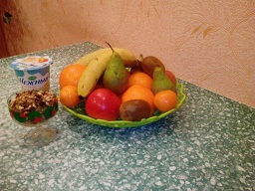

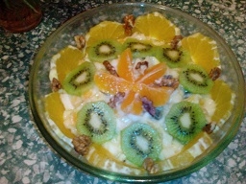
Способ приготовления:
Фрукты, овощи, друзья,
Нам не есть никак нельзя!
Апельсины, мандарины –
Склад огромный витаминов.
Витамины В и С
Отразятся на лице.
Нам помогут в спорте, в жизни.
Укрепят иммунитет!
Ешьте, дети, фрукты эти
Ждёт здоровье вас! Привет!!!

Вымыть фрукты, очистить
от кожуры. Нарезать кубиками.
Измельчить грецкие орехи,
залить йогуртом. Перемешать,
выложить в салатник и украсить.
Приятного аппетита!

Рецепт от Шеламовой Виктории
Ученицы 3 «В» класса

«Салат фруктовый»

Ингредиенты:
киви – 2 шт
мандарин – 4 шт
яблоко – 1 шт
банан – 2 шт
желатин – 2 ст. ложки
сметана – 250 г
вода – 2 стакана
сахарный песок – 0,5 стакана

Способ приготовления:
Фрукты нарезать кубиками. Желатин замочить в стакане кипячёной воды. Дать набухнуть желатину 40 – 60 минут. Нагреть, не доводя до кипения, добавить сметану, сахар, воду и залить фрукты. Поставить в холодильник.

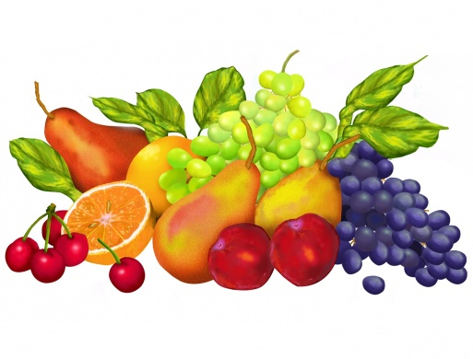

Приятного аппетита!

Мы все любим вкусно поесть, но не задумываемся о качестве пищи, которую употребляем каждый день. Быстрая еда, красители, ароматизаторы, усилители вкуса, вкусовые добавки, искусственные заменители натуральных продуктов - всё это идёт не на пользу нашему организму. Такое питание вредит нашему здоровью. Вредное непродуманное питание влияет также на наши сосуды и сердце, нервную и костную системы. В результате ухудшается самочувствие. Правильное питание является без преувеличения залогом нашего здоровья.

Овощной салат Ням-Ням!
Ингредиенты:
Помидоры 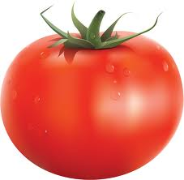 Содержат витамины: А, D, E, C, группы В, K, PP.
Огурцы 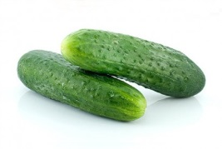Содержат витамины: Ретинол, группы В, С, Е, Н, РР, и др.
Пекинская капуста 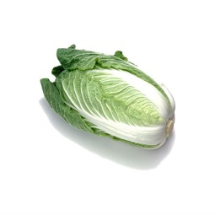 Содержит витамины: A, B2, B1, B5, C, E, K, ниацин, фолиевая кислота, холин.
Масло подсолнечное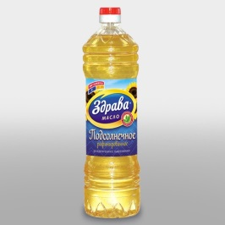 Содержит витамины: Е, F.
Лимон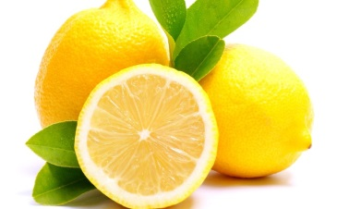 Содержит витамины: А, группы В, С, Е.

Способ приготовления: овощи нарезать, посолить, заправить подсолнечным маслом, сбрызнуть соком лимона. Всё перемешать.

Приятного аппетита!

Работа над проектом понравилась, я запомнила, что:
1) Питаться надо разнообразно.
Организм получает всё необходимое, если пища включает: яйца, молоко, творог, мясо,
рыбу, овощи и фрукты, каши, хлеб.
2) Питаться регулярно.
Кушать надо 4 раза в день, не позднее чем за 1,5-2 часа до сна, а перед сном можно
выпить кефир, молоко.
3) Не быть жадным в еде.
Лишние килограммы появляются от переедания. Это риск возникновения многих болезней, таких как сахарный диабет, болезнь сердца и сосудов.

Спасибо за внимание!!!

